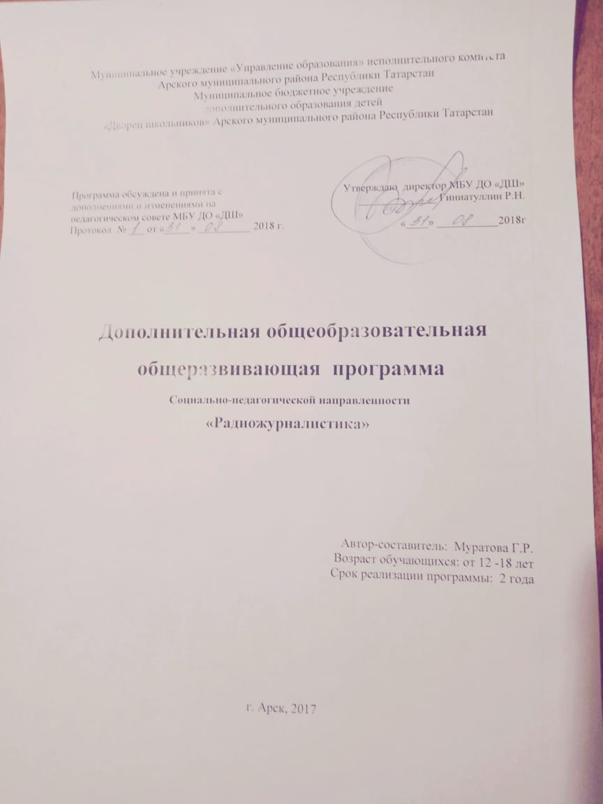

Пояснительная записка
Дополнительная общеобразовательная общеразвивающая программа социально-педагогической направленности «Радиожурналистика»разработана на основе следующих нормативных документов

1. Федеральный закон от 29.12.2012 №273-ФЗ «Об образовании в Российской Федерации» - статья 2 пункты 9, 10, 14; статья 10, пункт 7; статья 12 пункты 1, 2, 4; статья 23 пункты 3, 4; статья 28 пункт 2; статья 48 пункт 1; 75 пункты 1-5; 76
2. Концепция развития дополнительного образования детей (утверждена распоряжением Правительства Российской Федерации от 04.09.2014 №1726-р)
3. План мероприятий на 2015-2020 годы по реализации Концепции развития дополнительного образования детей (утверждён распоряжением Правительства Российской Федерации от 24.04.2015 №729-р)
4. Порядок организации и осуществления образовательной деятельности по дополнительным общеобразовательным программам (утверждён Приказом Министерства образования и науки России от 29.08.2013 №1008)
5. СанПин 2.4.4.3.3172-14 «Санитарно-эпидемиологические требования к устройству, содержанию и организации режима работы образовательных организаций дополнительного образования детей»
(утверждены постановлением Главного санитарного врача Российской Федерации от 04.07.2014 №41)
6. «Об утверждении Общих требований к определению нормативных затрат на оказание государственных (муниципальных) услуг в сфере образования, науки и молодёжной политики, применяемых при расчёте объёма субсидии на финансовое обеспечение выполнения государственного (муниципального) задания на оказание государственных (муниципальных) услуг (выполнения работ) государственным (муниципальным) учреждением» (утверждены пунктом 4.1 приказа Министерства образования и науки Российской Федерации от 22.09.2015 №1040)
7. «О примерных требованиях к программам дополнительного образования детей» (Приложение к письму департамента молодёжной политики, воспитания и социальной поддержки детей МО и Н РФ от 11.12.2006 №06-1844)
8. Письмо Министерства образования и науки Российской Федерации от 14.12.2015 № 09-3564 «О внеурочной деятельности и реализации дополнительных общеобразовательных программ»
9. «Экспертиза программ дополнительного образования детей, внеурочной деятельности и элективных курсов» (приложение к журналу «Внешкольник» - Бюллетень «Региональный опыт развития воспитания и дополнительного образования детей и молодёжи» № 4, 2014 г.)
10. «Методические рекомендации по проектированию дополнительных общеразвивающих программ (включая разноуровневые программы)» (направлены письмом Департамента государственной политики в сфере воспитания детей и молодёжи Министерства образования и науки Российской Федерации от 18.11.2015 № 09-3242)
11. Приказ МОиН РТ № 1465/14 от 20 марта 2014 г. «Об утверждении Модельного стандарта качества муниципальной услуги по организации предоставления дополнительного образования детей в многопрофильных организациях дополнительного образования в новой реакции»
12. Приказ МОиН РТ № 2529/14 от 6 мая 2014 г. «Об утверждении Модельного стандарта качества муниципальной услуги по организации предоставления дополнительного образования детей в общеобразовательных организациях»
13. Положение об общеобразовательных общеразвивающих программах МБУ ДО «Дворец школьников» от 29.08.2016г.

Сегодня детская радиожурналистика имеет хорошие возможности для развития в системе дополнительного образования. Местное радио заинтересованы в том, чтобы показывать больше передач о жизни молодёжи, но по ряду причин не готовы вкладывать в это деньги. При этом возможности организовать собственное радио в рамках учреждения дополнительного образования становятся вполне реальными, остаётся только получить доступ к эфиру. Следовательно, возникает возможность взаимовыгодного сотрудничества местных радио и детских студий.
Сетевое взаимодействие. Такой опыт уже накоплен в деятельности Арской детской радиостудии «Нур». С 2010года студия на собственной технической базе готовит радиопередачи. Передачи выходят в эфир 4 раза в месяц на местном канале «Арчарадиосы». На основании соглашения о сетевом взаимодействии с сотрудниками Арск-информ проводится совместные мероприятия, мастер-классы для педагогов и обучающихся.
Эта работа складывается из нескольких направлений: информационное, образовательное, воспитательное.Рубрики радиопередач могут быть весьма разнообразными: тематические радио выпуски, праздничные программы, музыкальные программы.
Каждую тему радиопередачи необходимо облечь в интересную форму (диалоги, репортажи, интервью), и поэтому программа кружка предполагает занятия по составлению и написанию интервью, репортажей и т. д. Участие школьников в системе радиовещания развивает такие важные личностные качества, как коммуникабельность, общую эрудицию, уровень культуры, выразительность речи.
Программа рассчитана на 2 года : первый год обучения -- на 144 часа, второй год обучения -- 144 часа.

1.Актуальность
Работа по созданию радиопрограмм помогает выявить активных, талантливых и увлечённых детей. Участие в работе радиостудии влияет на развитие личности ребёнка, его качеств, умений и навыков, сплачивает детей разного возраста. Эти особенности позволяют рассматривать современное детское радио не только как средство развития детских талантов, но и способ подготовки будущих журналистов.
2. Цели и задачи программы
Цели Данная программа нацелена на формирование творческой индивидуальности, приобретение ребенком основ профессии радио журналиста, освоение законов драматического произведения, умение увидеть вокруг себя свежую тему, выработать интересную идею, оригинальный замысел.
Задачи
- создание творческого коллектива детей, объединяющего ребят самых разных
способностей;
- вовлечение детей в различные формы творческой деятельности по выпуску
радиопрограмм;
- разумное, целесообразное приобщение детей к современной технике, привитие
умений и навыков правильного взаимодействия с ней;
- расширение информационно-познавательных возможностей детей.
3. Основные направления деятельности
Информационная.
Радио - самая оперативная и многогранная форма передачи информации о событиях и фактах из жизни молодежи.
Образовательная.
Подготовка радиопрограмм требует вовлечения детей в различные формы деятельности: дети получают возможность попробовать свои силы в качестве корреспондента, диктора, звукооператора. Обучение детей современным технологиям, основным навыкам записи и воспроизведения фонограмм, работа с аудиотехникой. В результате работы с детьми по выпуску радиопередач возрастает их мотивация к обучению.
Воспитательная.
Организация радиостудии позволяет с пользой занять их свободное время, учиться подавать любую информацию заинтересованно, внося в сообщения своё личное отношение
4.Тематика радиопередач: формы, темы, рубрики радиопередач могут быть довольно разнообразными:
выпуск еженедельных (ежедневных) информационных программ; тематические радио выпуски на важные и нужные для ребят темы; праздничные программы к юбилейным датам и красным дням календаря; музыкальные (поздравительные) программы по заявкам слушателей; радиоконкурсы и радиовикторины (2-3 раза в год) «Открытый микрофон».
Примерные темы радиоконкурсов:
«Моя школа», «Коллективный портрет класса», «Однажды на уроке» и др. По предложенным на конкурсе темам ребята пишут сочинения, эссе, стихи, берут интервью.
Традиционные рубрики радиопередач:
«Учись учиться», «Спортивные новости», «Рассказы о профессиях», «Подросток и закон», «В мире книг», «Встречи с прекрасным» и др.
Каждую тему передачи надо стараться облечь в интересную форму (диалоги, репортажи, интервью), стремиться говорить о серьёзном просто и ненавязчиво, уметь пошутить и крепко задеть сатирическим словом того, кто это заслужил.
Радио обладает следующими преимуществами:
-создание радиостудии позволит обеспечить более эффективноеиспользование современных технических средств в воспитательномпроцессе;
-повышается оперативность подачи звуковой информации;
-перед учащимися открываются широкие возможности во внеклассной деятельности:
занятия детей в редакциях радио, в кружках звукооператоров, дикторов,
корреспондентов.
Участие школьников в системе радиовещания развивает такие важные личностные качества, как коммуникабельность, общую эрудицию, уровень культуры, выразительность речи, дисциплину и ответственность за порученное дело, позволяет максимально проявить детьми свои возможности в избранной области деятельности и даже сказывается на профессиональном самоопределении.
Коммуникативная.
Подготовка радиопрограмм - дело коллективное, в процессе работы над выпуском дети общаются с разными людьми. Коллегиальное решение всех вопросов работы радиостудии, общение со слушателями способствуют развитию коммуникативных качеств детей.
5. МЕТОДЫ И ФОРМЫ
Занятия строятся на беседах, дискуссиях и на закреплении теоретических знаний, полученных в предыдущие годы обучения, в процессе создания радио материалов. Также в течение года для ребят проводятся экскурсии, пресс-конференции, дебаты, акции, фестивали и другие мероприятия.
Техника интервью включает в себя:
∙ вид интервью (портрет, сообщение, мнение);
∙ цель интервью (мотив действия радио журналиста);
∙ подготовка вопросов (использование разнообразных вопросов по форме и по функции);
∙ структура интервью (последовательность вопросов с учетом ситуации и характера собеседника);
∙ “атрибутика” интервью (знакомство,благодарность за беседу).
Психология интервью менее изученный и меньше всего поддающийся классификации элемент журналисткого творчества.Однако, студийцам необходимо знать зависимость успеха интервью от различного рода факторов (место проведения интервью, симпатии, возникающие между журналистом и интервьюируемым, характер, возраст, пол, социальная принадлежность собеседника).
В обучении необходимо учитывать тесную взаимосвязь психологии и техники интервью.
6.Ожидаемый результат
К концу обучения ребенок должен владеть основными теоретическими знаниями в области радио журналистики, а также методами практической работы данной профессии, предусмотренными программой. Следует отметить, что результат определяется индивидуально с каждым ребенком. Для кого-то это авторская передача, для кого-то собранная по теме информация. В любом случае каждое задание должно быть доведено до завершения, оценено педагогом и самим ребенком.

Программа построена по принципу сетевой формы реализации образовательной программы. Сторонами образовательного процесса являются:
- - Муниципальное бюджетное образовательное учреждение «Качелинская ООШ» - совместная реализации согласованной образовательной программы для обучающихся, предоставление материально-технической базы, комплектование групп учащихся.
- -МБУ ДО «Дворец школьников» Арского муниципального района - совместная реализации согласованной образовательной программы для обучающихся, включая реализацию, предоставление материально-технической базы, комплектование групп учащихся.
